МУНИЦИПАЛЬНОЕ БЮДЖЕТНОЕ ДОШКОЛЬНОЕ ОБРАЗОВАТЕЛЬНОЕ УЧРЕЖДЕНИЕ № 79 г. ЛИПЕЦКА

**Физкультурный досуг**

**«Весна, весна красная!»**

**в старшей группе**

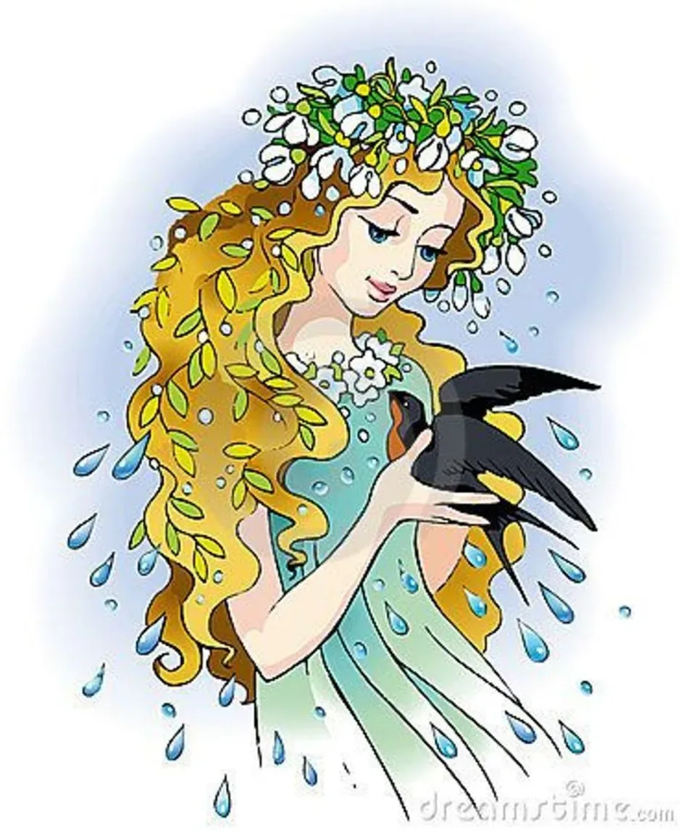

Инструктор по ФК

Мордашова О.Ю.

Воспитатель

Куянова А.В.

Цель: Вызвать у детей радостные эмоции, внести праздник в повседневную жизнь, развивать творческую активность детей.

Задачи:

1. Развивать у детей интерес играть дома и на улице в русские народные игры.

2. Воспитывать выдержку, умение соблюдать правила игры.

3. Закреплять знания о сезонных явлениях природы.

4. Способствовать сохранению и укреплению здоровья.

5. Упражнять в выполнении различных видов движений, через игровые задания.

6. Вызвать эмоциональное проявление радости.

7. Воспитывать дружеское отношение друг к другу.

**Ход мероприятия**

Дети приходят в спортивный зал.

**Ведущая:** Ребята, вы, что-нибудь слышите? (Звучит музыка)

- На что похожи эти звуки? (капель, пение птиц)

- Когда это бывает? (весной)

- А как мы можем понять, что весна наступила?

( весной день длиннее, чем зимой; солнце светит и греет; просыпаются насекомые; птицы прилетают из жарких стран, начинают вить гнезда.)

- Ребята, а давайте позовем к нам в гости весну! (Дети зовут весну)

Упражнение « ВЕСНА, ВЕСНА КРАСНАЯ!»

Весна, весна красная! (Хором.)  
Приди, весна, с радостью! ( ходьба по кругу)  
С великой милостью: (смена направления движения)  
Со льном высоким, (остановиться, руки вверх, подняться на носочки)  
С корнем глубоким, (присесть, опустить руки)  
С хлебами обильными. (стоя на месте, покачиваться из стороны в сторону)

(Появляется Весна)

**Весна:** Здравствуйте ребята.

**Ведущая:** Здравствуй дорогая Весна! Что с тобой случилось? Ты совсем на себя не похожа. И что у тебя на голове?

**Весна:** Корона.Зима мне подарила эту чудесную корону, и теперь я никак не могу вспомнить, что я должна делать.

**Ведущая:** Наверное, эта корона заколдованная. Сними ее, а мы с ребятами поможем тебе сплести венок и развеять чары зимы. Но для венка нам нужны цветы и я предлагаю вам отправиться на цветочную поляну и собрать весенние букетики.

Игра «СОБЕРИ БУКЕТ»

**Ведущая:** Дорогая Весна выбери себе понравившийся цветок для своего венка. (Весна берёт один цветок и вплетает в венок)

**Ведущая**: Ребята, посмотрите, на нашей поляне растут и другие цветы. А понять, что же это за цветы вам поможет загадка:

Облако на ножке  
У меня в ладошке.  
Мне не утерпелось.  
Дунул - разлетелось.

 (Одуванчик)

Дыхательное упражнение «ОДУВАНЧИК».

**Ведущая**: Возьмите одуванчик в руки и давайте подуем на него.

- Весна, а тебе нравятся одуванчики? Давай возьмем один для твоего венка.

**Ведущая:** Ребята, кажется, я вижу еще одну полянку, но чтоб до нее добраться нам нужно перейти через реку по мостику.

(Ходьба по гимнастической скамейке с перешагиванием через предметы , спрыгивание со скамейки с мягким приземлением)

**Ведущая:** Вот мы и добрались до этой полянки. Какие цветы на ней растут? (ромашки)

Давайте сорвём еще один цветочек для Весны.

**Ведущая**: А чтобы добраться до следующей полянки нам нужно пробраться через туннель.

(пролезание в туннель )

**Ведущая:** Молодцы ребята, вы все справились с препятствием пришли на полянку, где растут …(колокольчики), значит, мы можем добавить еще один цветок в венок весне.

**Ведущая:** А до последней полянки нам придется пробираться через болото, перепрыгивая с кочки на кочку.

(прыжки на двух ногах с продвижение вперед, перепрыгивая из обруча в обруч)

**Ведущая:** Молодцы. Как ловко вы прошли болото, и пришли на полянку с…. (ландышами) и ещё один цветок мы можем сорвать.

- А посмотрите, какая большая и красивая оказалась эта полянка, давайте на ней немного поиграем.

Игра «ЗАТЕЙНИКИ»

Дети становятся в круг и берутся за руки. Водящий, которого выбрали (при помощью считалки), стоит в центре круга. Дети двигаются по кругу и произносят слова:

Ровным кругом, друг за другом.

Мы идём за шагом шаг.

Стой на месте, дружно вместе

сделаем вот так!

Водящий показывает любое движение, и дети за ним его повторяют.

(раздаётся пение птиц)

**Весна**: Ребята, а вы слышите, как чудесно поют птицы? Но что- же это за птицы? Я совсем их не помню. Пожалуйста, помогите мне вспомнить, как же они называются.

(Дети отгадывают птиц по голосам)

**Весна:** А я про птиц игру знаю. Давайте в нее поиграем.

Игра «ВОРОНЫ И ВОРОБЬИ».

Дети делятся на две команды. По команде «Воробьи! » воробьи ловят ворон, по команде «Вороны! » вороны ловят воробьёв. Те кого поймали, выходят из игры.

**Ведущая:** Ребята я устала, а вы? (да). Предлагаю немного отдохнуть.

Давайте приляжем на полянке. Закроем дети глазки, Представим, что мы в сказке. Мы словно цветы, на поляне лесной, Согреты солнцем, умыты весной, Мы тянемся вверх, лепестки раскрывая, И ласковый ветер нас тихо качает, И нежные песни нам птицы поют, И соки земные нам силу дают. Открываем глазки, спокойно встаем.

**Весна:** Ребята, кажется, я все вспомнила и стала прежней.

Я - Весна, весна красная,

 Весна, весна ясная,

 Пришла к вам с радостью,

 Пришла к вам с милостью.

 С солнцем горячим,

 С дождем обильным.

 Принесла урожай

В наш родной край!

Спасибо вам ребята за помощь. Я хочу вас отблагодарить (угощение). Ну а теперь мне пора с вами прощаться. До свидания!

**Ведущая**: Ребята, посмотрите, что подарила нам весна. А за что она нам подарила этот угощенье? Пойдемте, пройдем в группу и попьем чай с этими конфетами.